|  |  |  |  |  |  |  |  |  |  |  |
| --- | --- | --- | --- | --- | --- | --- | --- | --- | --- | --- |
| TRƯỜNG ĐẠI HỌC VĂN LANG | | **ĐÁP ÁN KẾT THÚC HỌC PHẦN** | | | | | | | | |
| **KHOA XÂY DỰNG** | | | | Học kỳ: | **1** | Năm học: | | **2021 - 2022** | | |
| Tên học phần: | Quản lý dự án xây dựng | | | | Tín chỉ: 03 | | | | Khóa: 25 | |
| Mã nhóm lớp HP: | 211_DQX0030_01 | | - Đề thi số: | | **01** | | - Mã đề thi: | | |  |
| Thời gian làm bài: | 90 (phút) | | | | | | | | | |
| Hình thức thi: | **Tự luận** | | | | | | | | | |

Nội dung **đáp án** đề thi:

**Câu 1 (2 điểm):**

* Trình tự lập kế hoạch thực hiện dự án: *(1 điểm)*

Bước 1. Thành lập cơ cấu phân chia công việc (WBS)

Thành lập cơ cấu phân công tổ chức (OBS)

Bước 2. Liên kết OBS & WBS nhằm thiết lập cấu trúc hoạt động cơ bản cho dự án

Bước 3. Lập tiến độ

Xây dựng hệ thống mã hóa

Liên hệ các thành phần của WBS với chi phí

* Thành phần của một kế hoạch thực hiện dự án: *(1 điểm)*
  + Dữ liệu chung:

+ Tên và mã số của dự án

+ Mục tiêu và quy mô của dự án

+ Sơ đồ cơ cấu phân công tổ chức của dự án (OBS)

* + Công việc:

+ Danh mục chi tiết liệt kê các công việc

+ Danh mục chi tiết liệt kê các nhóm công việc

+ Danh mục chi tiết liệt kê các công việc cụ thể (work package)

* + Tiến độ:

+ Trình tự và mối quan hệ giữa các công việc

+ Thời gian dự kiến thực hiện từng công việc

+ Ngày khởi công và hoàn thành các công việc

* + Chi phí:

+ Số giờ công và chi phí nhân công thực hiện từng công việc

+ Những chi phí khác dự trù cho mỗi công việc

+ Phương thức thanh toán và khoản tiền thanh toán hàng tháng

**Câu 2 (2 điểm):** Tình trạng của dự án vào tuần thứ 12 như sau:

* + Vượt tiến độ 2 tuần
  + Dưới ngân sách (tiết kiệm chi phí) 9%

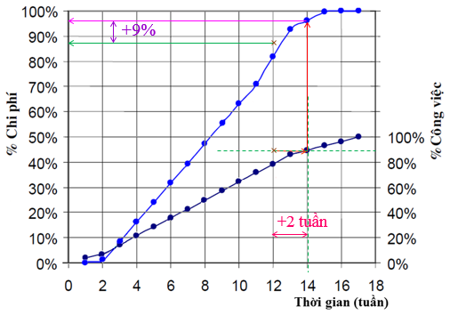

**Câu 3 (3 điểm):**

1. Vẽ được sơ đồ mạng trên nút (0,75 điểm)
2. Tính toán được các thông số cho các công việc (các giá trị sớm, muộn, dự trữ toàn phần, dự trữ riêng phần) (2 điểm)
3. Đường găng là: BĐ – C – G – K – L – KT (0,25 điểm)

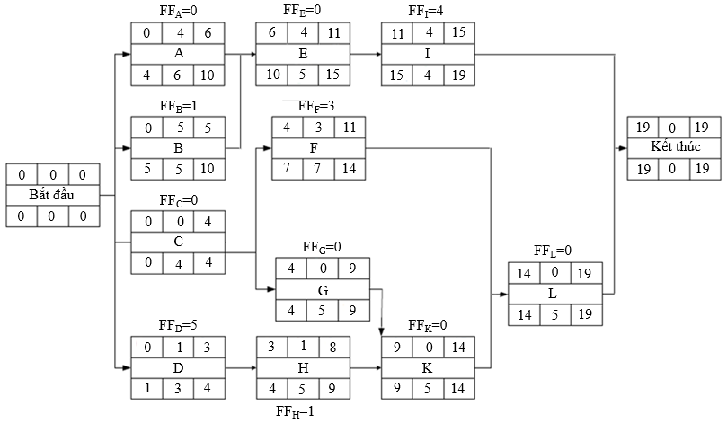

**Câu 4 (3 điểm):**

1. ACWP = 2,4 tỷ đồng; BCWS = 2,5 tỷ đồng; BCWP = 2,2 tỷ đồng

* Đánh giá về chi phí thực hiện của dự án: dự án đang bị vượt chi phí bởi vì:

- Chênh lệch chi phí: CV = BCWP – ACWP = 2,2 – 2,4 = -0,2 (tỷ đồng)

- Chỉ số chi phí: <1

* Đánh giá về tiến độ thực hiện của dự án: chưa đạt đủ khối lượng thực hiện theo kế hoạch bởi vì:

- Chênh lệch khối lượng công việc: SV = BCWP – BCWS = 2,2 – 2,5 = -0,3 tỷ đồng)

- Chỉ số tiến độ: <1

* Đánh giá về tình trạng của dự án: dự án đang gặp vấn đề

<1

1. BAC = 6 tỷ đồng

* Chi phí ước tính để hoàn thành phần việc còn lại:

$ECC=\frac{BAC-BCWP}{CPI}=\frac{\text{6 – 2,2}}{\text{0,917}}≈4,144$ (tỷ đồng)

* Chi phí dự trù tổng cộng để hoàn thành công việc:

$EAC=ACWP+\frac{BAC-BCWP}{CPI}=2,4+4,144=6,544$ (tỷ đồng)

* Chênh lệch giữa ngân sách khi hoàn thành và chi phí dự trù để hoàn thành:

VAC = BAC – EAC = 6 – 6,544 = -0,544 (tỷ đồng)

*Ngày biên soạn: 25/11/2021*

**Giảng viên biên soạn đề thi: Đặng Ngọc Châu**

*Ngày kiểm duyệt:*

**Trưởng (Phó) Khoa/Bộ môn kiểm duyệt đề thi: Từ Đông Xuân**